PRESSEMITTEILUNG AUMÜLLER AUMATIC GmbH

Thierhaupten, den 25.11.2019

Aumüller Kids Day 2019

Für mehr Vereinbarkeit von Familie und Beruf

Am 20.11.2019 fand der 7.Kids Day beim RWA- und Lüftungsspezialisten Aumüller Aumatic statt. An diesem Tag haben die Mitarbeiter die Möglichkeit, ihre Kinder und Enkelkinder mit zur Arbeit zu bringen. Dort kümmert sich ein engagiertes Betreuerteam um den Aumüller Nachwuchs und ein spannendes Programm wird geboten.

Pünktlich um 9 Uhr trafen 40 Kinder im Alter von 1 – 16 Jahren ein. Der Tag begann mit einem gemeinsamen Frühstück und der Übergabe personalisierter T-Shirts. Danach brachte ein Bus die Kinder und Betreuer ins Kino in Meitingen. In einem extra reservierten Kinosaal gab es Popcorn und Getränke für alle, während der Film „Angry Birds2“ für viel Gelächter sorgte. Nach dem Kinobesuch gab es zum Mittagessen frische Pizza aus dem Feuerwehr-Pizzaofen, dazu gebrannte Mandeln und Softeis. Das besondere Highlight fand am Nachmittag statt: „Rodscha aus Kambodscha und Tom Palme“ gaben ein Konzert. Die Kindermitmachlieder sind nicht nur bei den Kindern sehr beliebt, sondern stimmten auch die Belegschaft in gute Laune. Groß und Klein sang und tanzte mit. Damit für jeden etwas dabei ist, gab es parallel dazu Kinderschminken und einen großen Basteltisch an dem die Kinder ihrer Kreativität freien Lauf lassen konnten. Um 15 Uhr endete der spannende Tag mit einer Medaille für jedes Kind.

Die Vereinbarkeit von Familie und Beruf sind für Aumüller Aumatic wichtiger Bestandteil der gesellschaftlichen und sozialen Verantwortung. Neben der Betreuung der Kinder am schulfreien Buß- und Bettag steht auch das Kennenlernen des Arbeitsplatzes der Eltern oder Großeltern im Fokus. Die Kinder haben die Möglichkeit zu erleben, was Ihre Eltern oder Großeltern den Tag über machen. Somit ist die Arbeit keine abstrakte Vorstellung mehr. Durch das Kennenlernen können Kinder Dinge besser verstehen und nachvollziehen.

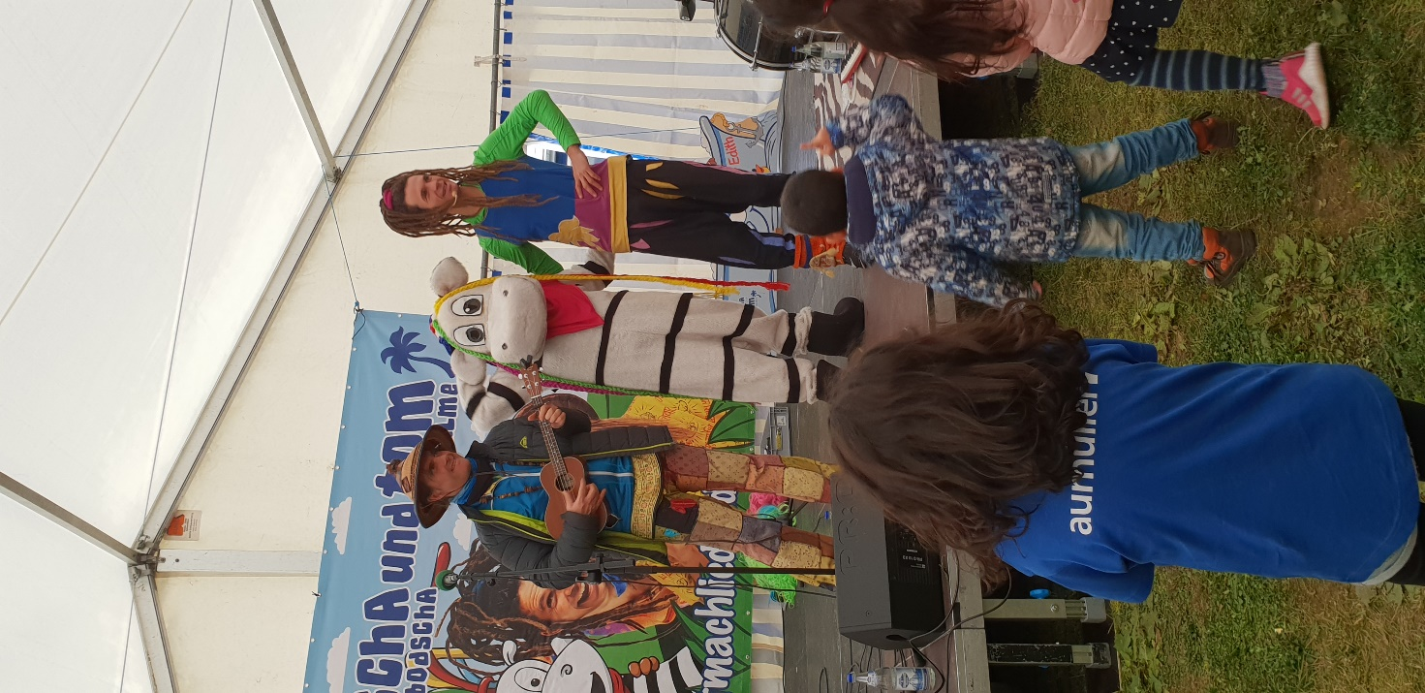
Bildunterschrift: das Konzert von Rodscha und Tom war das Highlight des Tages für die Kinder.

Bildrechte: Aumüller Aumatic GmbH
Ansprechpartner Presse:

AUMÜLLER AUMATIC GmbH
Gemeindewald 11
86672 Thierhaupten, Germany
Fon +49 (0)8271 8185-0
Fax +49 (0)8271 8185-250
info@aumueller-gmbh.de
www.aumueller-gmbh.de
Ramona Meinzer
Fon +49 8271 8185-180
Fax +49 8271 8185-155
ramona.meinzer@aumueller-gmbh.de

Die AUMÜLLER AUMATIC GmbH ist Ihr Spezialist für Rauch- und Wärmeabzugsanlagen und für Systemlösungen im Bereich der kontrollierten natürlichen Lüftung. Als renommiertes Familienunternehmen verbindet AUMÜLLER AUMATIC über 45 Jahre Erfahrung mit Engagement und Dynamik zum Nutzen unserer Kunden. Mit diesem Know-how bieten wir für jedes Fenster eine sichere, energetisch nachhaltige, komfortabel zu bedienende und optisch ansprechende Lösung der Automation. Wir geben Ihnen Sicherheit von der Planung bis zur fachgerechten Montage. Die AUMÜLLER Projektabteilung setzt individuelle Kundenwünsche in praktische Lösungen um. AUMÜLLER Produkte sind weltweit in öffentlichen und gewerblichen Objekten zu finden – in Treppenhäusern bis hin zu faszinierenden Fassaden. Als international tätiges Unternehmen haben wir neben unserer Zentrale in Thierhaupten weitere Niederlassungen in Bristol (England), Beijing (China) und Moskau (Russland). Im Geschäftsjahr 2018 beschäftigt die AUMÜLLER AUMATIC GmbH weltweit ca. 150 Mitarbeiter.

